

ПРОКУРАТУРА
ТОРОПЕЦКОГО
РАЙОНА

ПРЕДУПРЕЖДАЕТ!

Вам якобы положена компенсация за приобретаемые ранее некачественные БАДы либо иные медицинские препараты, для получения которой вам необходимо оплатить какие-либо пошлины или проценты.
- «ОШИБОЧНЫЙ ПЕРЕВОД СРЕДСТВ»
Вас просят вернуть деньги за ошибочный перевод, дополнительно снимая средства со счета по чеку.
- «УСЛУГА, ЯКОБЫ, ПОЗВОЛЯЮЩАЯ ПОЛУЧИТЬ ДОСТУП К SMS И ЗВОНКАМ ДРУГОГО ЧЕЛОВЕКА»
Тактика телефонных мошенников
Для общения с потенциальной жертвой мошенники используют либо SMS, либо телефонный звонок.
SMS – это мошенничество «вслепую»: такие сообщения рассылаются в большом объёме – в надежде на доверчивого получателя.
Телефонный звонок позволяет манипулировать человеком при разговоре, но при таком общении можно разоблачить мошенника правильным вопросом.
Цель мошенников – заставить Вас передать свои денежные средства «добровольно». Для этого используются различные схемы мошенничества. 
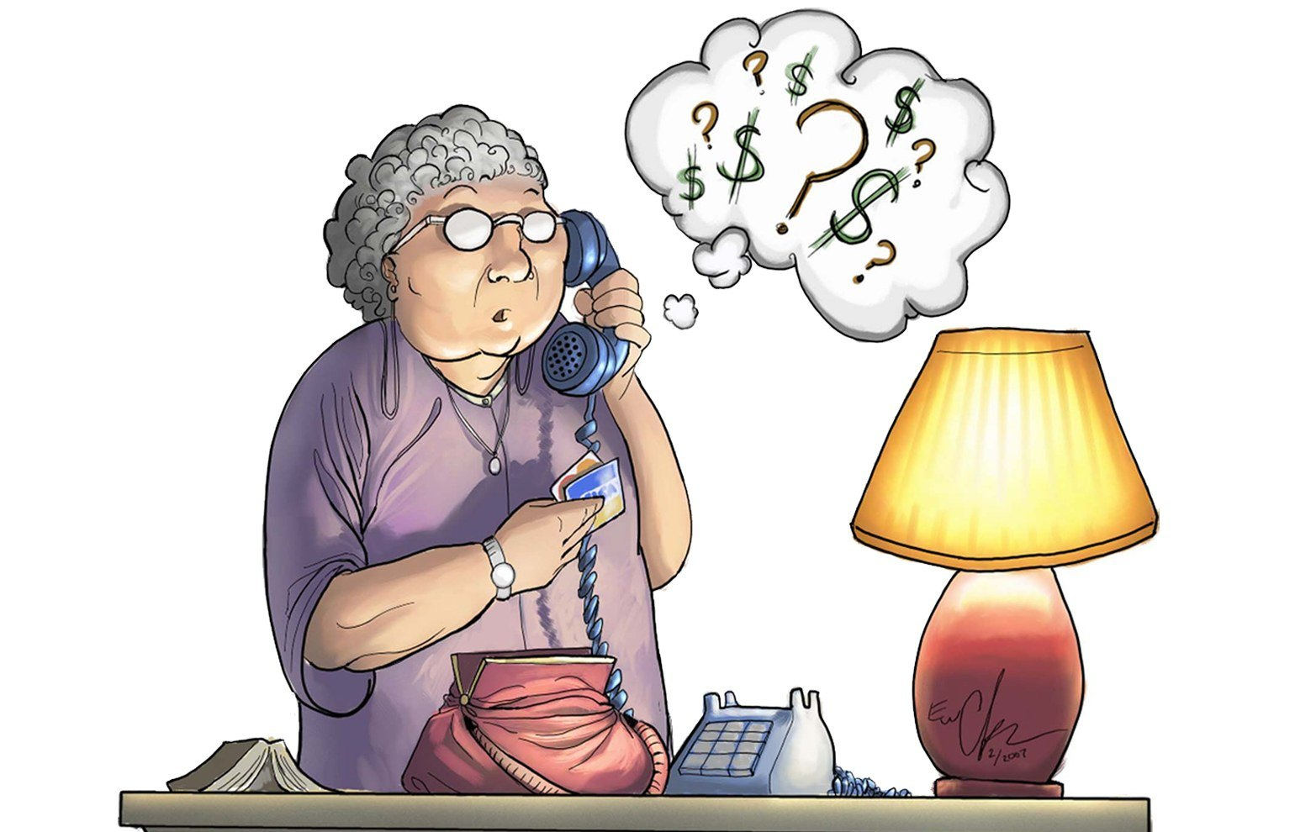

Изъятие денежных средств может проходить разными способами. Вас попытаются заставить:  - Передать деньги из рук в руки или оставить в условленном месте;  - Приобрести карты экспресс-оплаты и сообщить мошеннику коды карты;  - Перевести деньги на свой счёт и ввести специальный код;  - Перевести деньги на указанный счёт;  - Позвонить на специальный телефонный номер, который окажется платным, и с Вашего счёта будут списаны средства; | Мошенники очень хорошо знают психологию людей. Они используют следующие мотивы:  - Беспокойство за близких и знакомых.  - Беспокойство за свой телефонный номер, счёт в банке или кредитную карту.  - Желание выиграть крупный приз.  - Любопытство – желание получить доступ к SMS и звонкам других людей.

Телефонные мошенники рассчитывают на доверчивых, податливых людей, которые соглашаются с тем, что им говорят, и выполняют чужие указания.
Спокойные, уверенные вопросы отпугнут злоумышленников.
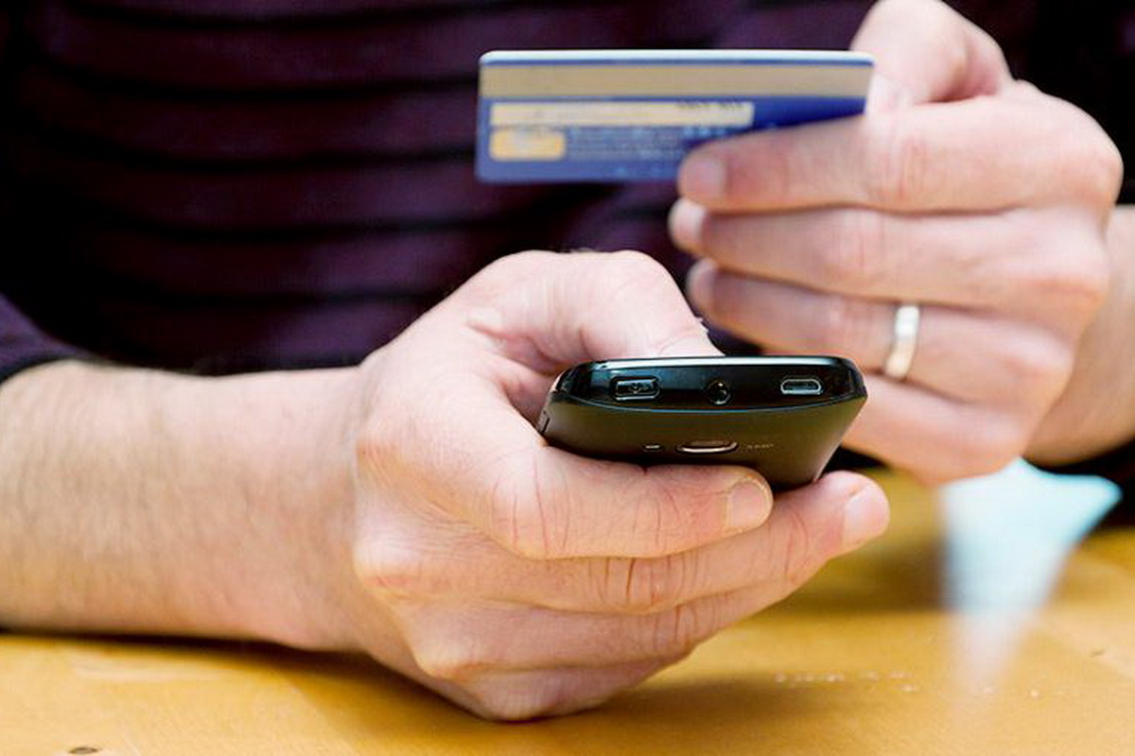

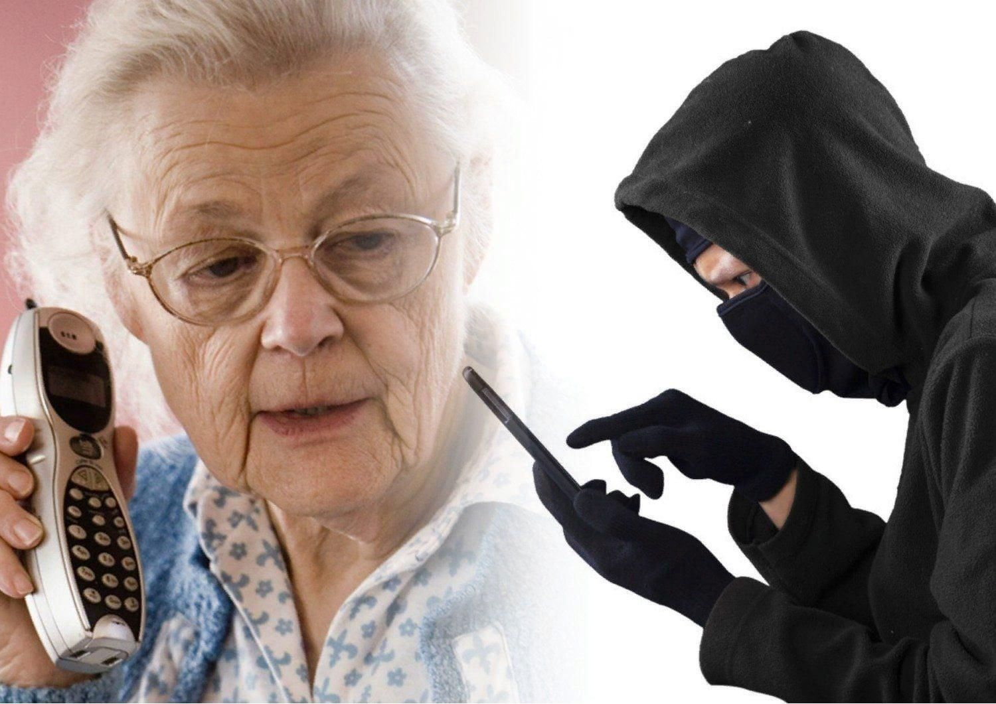

Что надо знать, чтобы не стать жертвой?
Если Вы сомневаетесь, что звонивший действительно ваш друг или родственник, постарайтесь перезвонить на его мобильный телефон. Если телефон отключён, постарайтесь связаться с его коллегами, друзьями или близкими для уточнения информации.
Оформление выигрыша никогда не происходит только по телефону или Интернету. Если Вас не просят приехать в офис организатора акции с документами – это мошенничество.
Не ленитесь перезванивать своему мобильному оператору для уточнения правил акции, новых тарифов и условий разблокирования якобы заблокированного номера. Для возврата средств при якобы ошибочном переводе существует чек. Не возвращайте деньги - их вернет оператор. Услуга «узнайте SMS и телефонные переговоры» может оказываться исключительно операторами сотовой связи и в установленном законом порядке.
Никогда не переходите по подозрительным ссылкам в SMS.

Ответственность за телефонное мошенничество предусмотрена
ст. 159 УК РФ.



Уважаемые граждане! Будьте бдительны!
Обо всех фактах мошенничества необходимо незамедлительно сообщать в полицию!

